Наша продукция
Продукция | Описание |  |  | дно |  | борт |  | Фото | Розница | Оптовая цена | Вес  (кг.)
Контейнера 0,75м3 | КТБО-0,75  Боковая(верхняя) погрузка |  |  | 2мм |  | 2мм |  | 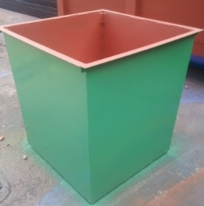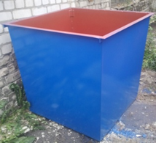 | 7 535 руб. | 7 000 руб. | 90
Контейнера 0,75м3 (с крышкой) | КТБЗ-0,75  Боковая(верхняя) погрузка |  |  | 2мм |  | 2мм |  | 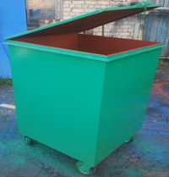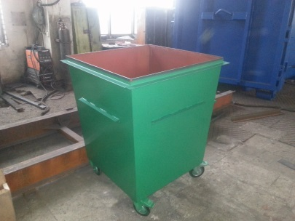 | 7 980 руб. | 7 410 руб. | 92
Контейнера 0,75м3 (на колесах) | КТБОк-0,75  Боковая(верхняя) погрузка |  |  | 2мм |  | 2мм |  |  | 9 400 руб. | 8 700 руб. | 91
Контейнера 0,75м3 (с крышкой на колесах) | КТБЗк-0,75  Боковая (верхняя) погрузка |  |  | 2мм |  | 2мм |  |  | 9 910 руб. | 9 050 руб. | 93
Контейнера 0,8м3 | КТБЗ-0,8  Задняя погрузка |  |  | 2мм |  | 2мм |  | 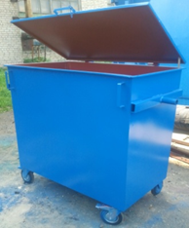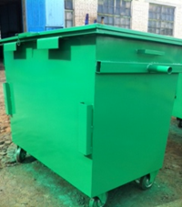 | 11 380 руб. | 10 500 руб. | 95
Контейнера 0,8м3 (два захвата) | КТБЗУ-0,8  универсальный  боковым еврозахватом |  |  | 2мм |  | 2мм
Контейнер 1,1м3 | КТБЗ-1,1  С еврозахватами |  |  | 2мм |  | 2мм |  | 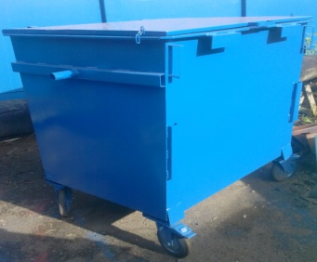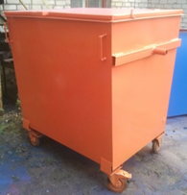 | 15 295 руб. | 14 200 руб. | 100
Бункера для машин с системой МКС (Портальный погрузчик)
Контейнер 8м3 |  | КТБО-Л8б2д2  Лёгкий  Д 3250 мм  Ш 1870 мм (1970мм)  В 1250 мм  Максимальная нагрузка 2,5 т. |  |  | 2мм |  | 2мм | 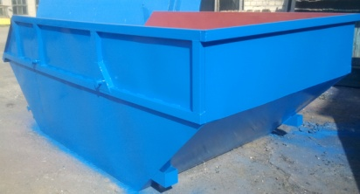  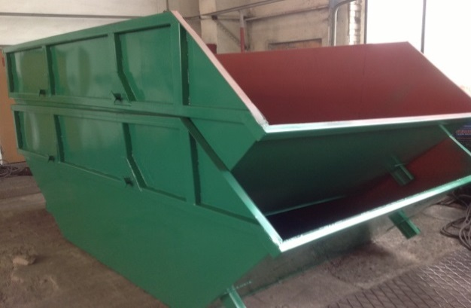  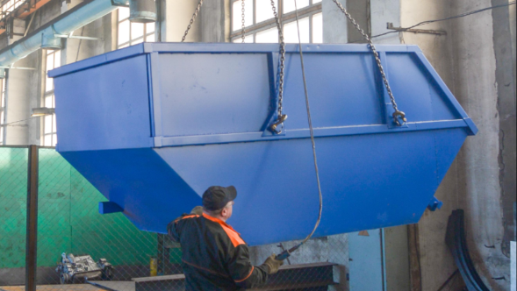  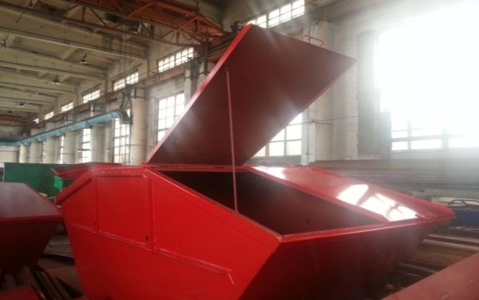  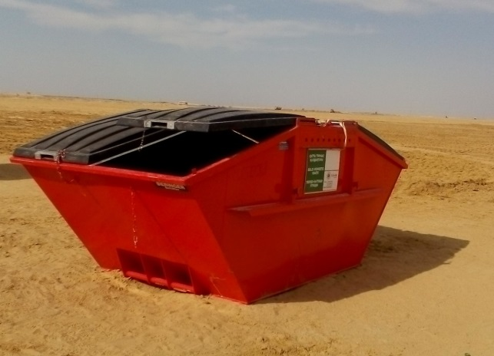  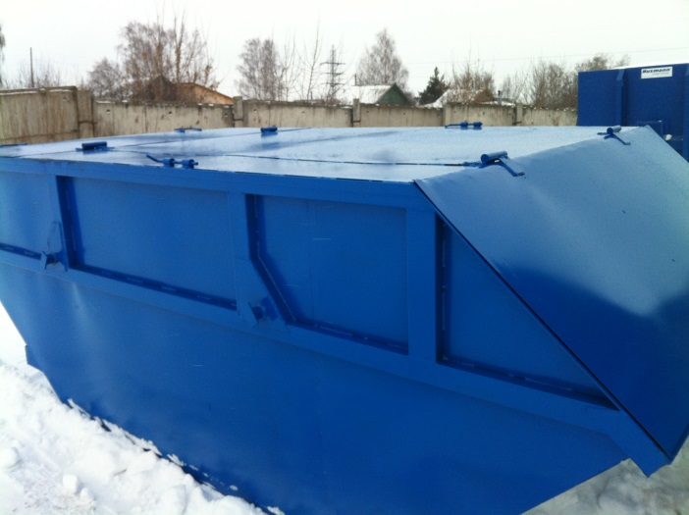  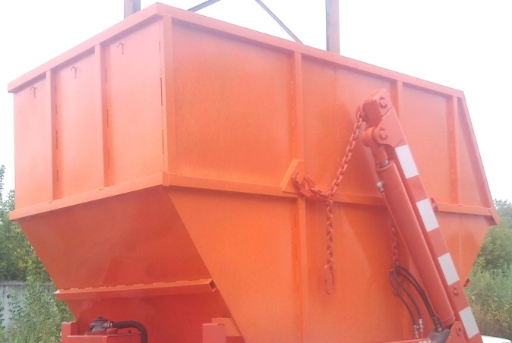 | 26 800 руб. | 25 900 руб. | 400
Контейнер 8м3 |  | КТБ(П)О-С8б3д3  Д 3250 мм  Ш 1870 мм (1970мм)  В 1250 мм  Максимальная нагрузка 3,5 т. |  |  | 3мм |  | 2мм |  | 31 600 руб. | 29 300 руб. | 450
Контейнер 8м3  Контейнер 8м3 с металлическими крышками  Контейнер 8м3 с стеклопластиковыми крышками  Контейнер 8м3 закрытого типа  Контейнер 12м3 открытого типа |  | КТБ(П)О-С8б3д3  Д 3250 мм  Ш 1870 мм (1970мм)  В 1250 мм  Максимальная нагрузка 5 т.  Д 3250 мм  Ш 1870 мм (1970мм)  В 1500 мм  Максимальная нагрузка 5 т.  Д 3250 мм  Ш 1870 мм (1970мм)  В 1500 мм  Максимальная нагрузка 5 т.  Д 3250 мм  Ш 1870 мм (1970мм)  В 1500 мм  Максимальная нагрузка 5 т.  Д 3250 мм  Ш 1870 мм (1970мм)  В 1250 мм  Максимальная нагрузка 5 т.  Усиленный  Максимальная нагрузка 5 т. |  |  | 3мм  3мм  3 мм  3 мм  3 мм  3 мм |  | 3мм  3мм  3 мм  3 мм  3 мм  3 мм |  | 35 600 руб.  41 000 руб.  66 800 руб.  75 000 руб.  41 000 руб.  53 700 | 34 700 руб.  39 800 руб. | 500  570
Контейнер 11м3 |  | Усиленный |  |  | 3 мм |  | 3 мм | 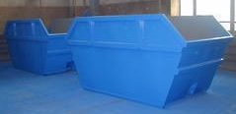 | 52 600 руб. |  | 700
Промышленный контейнера
Контейнер с системой опрокидывания 1м3 | Стандартный 1м3  Может быть оборудован откидным дном |  | 2мм |  |  | 2мм |  | 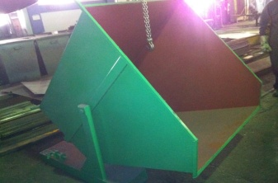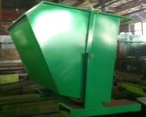 | 28 500 руб. |  | Все зависит от размеров
Контейнер раскрывающий (челюстной) | Стандарт V=1.7м3  Д 1500 мм  Ш 1500 мм  В 750 мм |  | 3 мм |  |  | 3 мм |  | 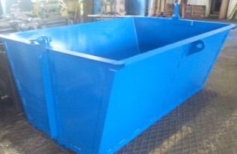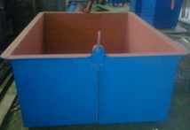 | 38 500 руб. |  | 200 кг

Контейнеры под мультилифт (тросовый и крюковые установки)
Контейнер 10м3 | бочка  каркасный | 3мм | 3мм | 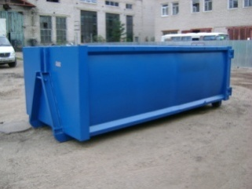  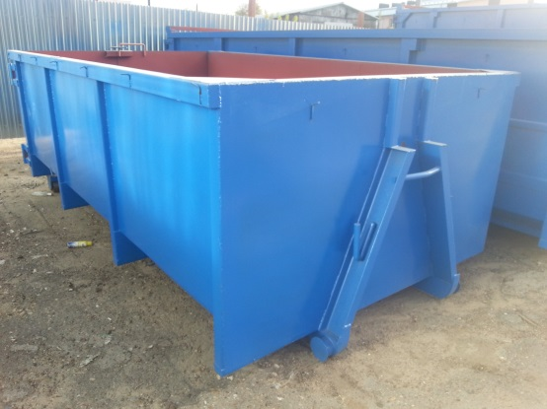 | 96 650 руб.  91 000 руб. | 94 500 руб.  88 800 руб. | 1000  1200
Контейнер 20м3 | КТБ(П)О-Б20б2д2  базовый | 2мм | 2мм | 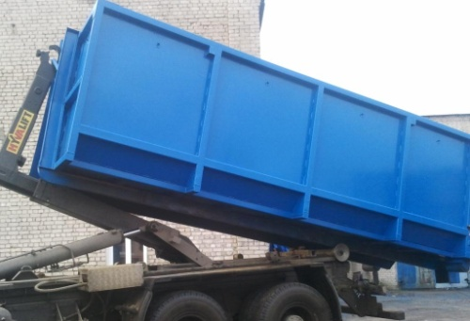 | 166 780 руб. |  | 1 800
Контейнер 20м3 | КТБ(П)О-У20д3б2  базовый | 3мм | 2мм |  | 171 400 руб. |  | 2 000
Контейнер 20м3 | КТБ(П)О-У20д3б3  базовый  КТБ(П)О-У20д4б3 | 3 мм  4 мм | 3мм  3 мм |  | 176 500 руб.  181 000 руб. |  | 2 200
Контейнер 20м3  (Бочка)  Контейнер 20м3  (Бочка)  Контейнер 20м3 | КТБ(П)О-боч20  КТБ(П)О-боч20  Дополнительное усиление дна и бортов  КТБ(П)О-У20д4б4  С дополнительными ребрами жесткости  Под КГМ и металлолом | 3мм  4мм  4мм | 3мм  3мм  4мм | 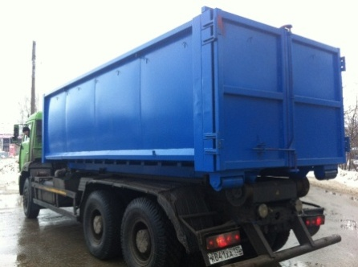  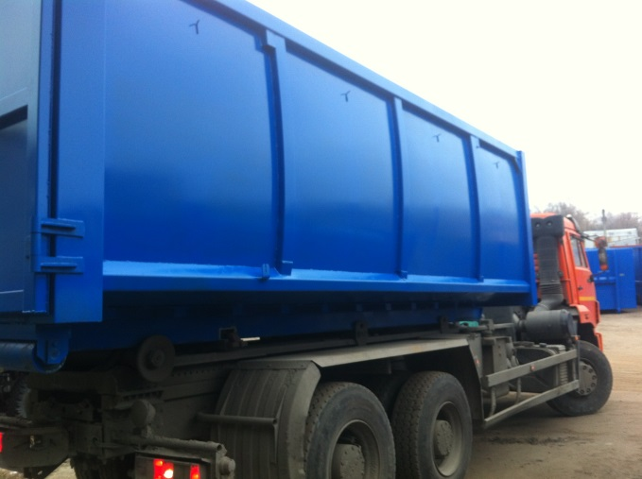  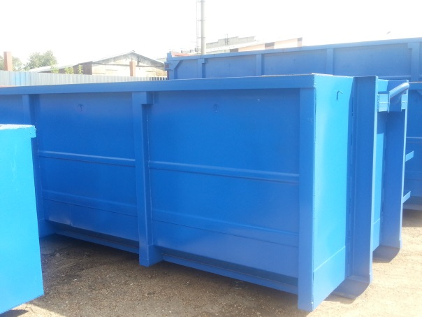 | 167 370 руб.  176 650 руб.  205 500 руб. |  | 1 800  2 000  2 500

Контейнер 27м3 | КТБ(П)О-О27д2б2  облегченный | 2мм | 2мм | 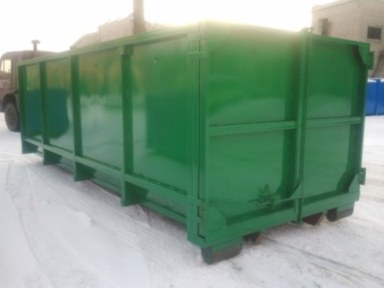 |  | 191 200 руб. |  | 2 300
Контейнер 27м3 | КТБ(П)О-Л27д3б3  Боковая жесткость – швеллер №10 или труба 80*80*4  Контур боковой – швеллер № № 10  Контур передней стенки – швеллер № 14  Передний стенки- дополнительное усилие швеллер № 14 | 3мм | 3мм |  |  | 196 500 руб. |  | 2 450
Контейнер 27м3 | КТБ(П)О-У27д4б3  Базовый | 4мм | 3мм |  |  | 202 600 руб. |  | 2 600
Контейнер  27м3  (бочка) | КТБ(П)О-боч20 | 3мм | 3мм | 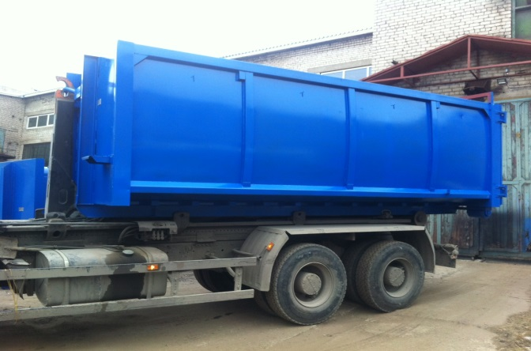 |  | 185 200 руб. |  | 2 300
Контейнер 27м3  (Бочка) | КТБ (П) –боч 20  Супер усиленный | 4мм | 3мм |  |  | 194 300 руб. |  | 2720
Контейнер 27м3 | КТБ (П) – 09Г2С  Супер усиленный  Под КГМ и металлолом | 4мм | 4мм | 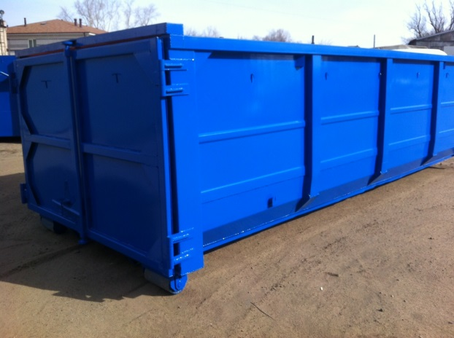 |  | 215 700 руб. |  | 2790
Контейнер 32м3  Контейнер 32м3 с крышей (S-2мм)  Ворота самосвального типа  Под опилки | Длина ,ширина, высота,  6280*2450*2500  Внутренние 6000*2320*2250 | 3мм  3мм | 3мм  3мм | 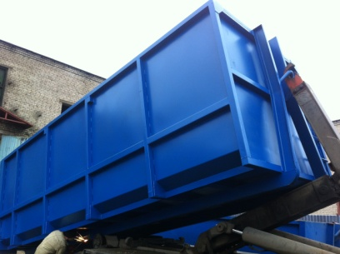 |  | 220 500 руб.  235 000 руб. |  | 2650  2850
Контейнер 37м3 | Длина ,ширина, высота,  6280*2520*2540  Внутренние 6370*2340*2280  Базовый  С усилениями | 3 мм  4 мм  4 мм | 3 мм  3 мм  3 мм | 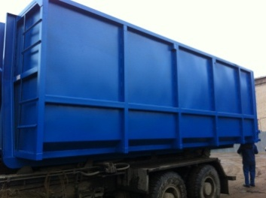 |  | 250 500 руб.  260 000 руб.  265 500 руб. |  | 2810
Контейнер 37м3 | Супер усиленный -  Под КГМ и металлолом | 4мм | 4мм | 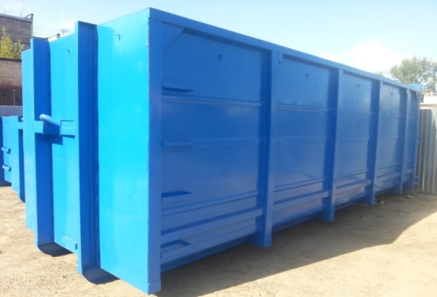 |  | 271 000 руб. |  | 3000
Пресс-контейнер  30 м3 |  | 4 мм | 4 мм | 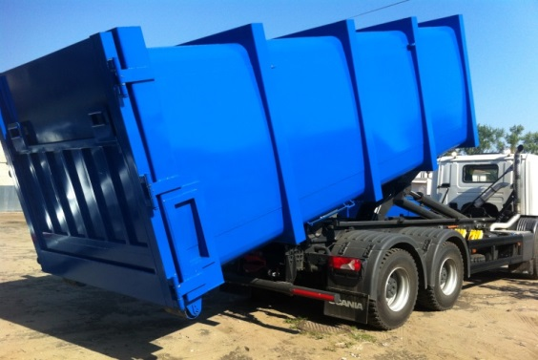 |  | По запросу |  | 3800
Пресс-компактор | 22м3  длина 7200мм  ширина 2500мм  высота 2500мм  Загрузочное окно 1200*1850мм  Высота пресс-плиты 600мм  Усилие на плите 30тн  Давление в гидросистеме 170 бар  Максимальное давление 200 бар  Мощность эл. двигателя 5,5 кВт 1500  Насос шестеренный GP20279 (Diplomatic) |  |  | 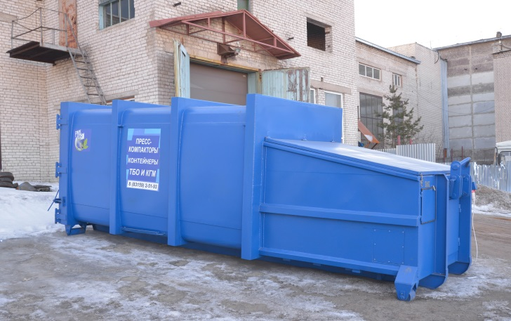 |  | 1 278 000 руб.
 | Изготовление и замена рыма |  |  | 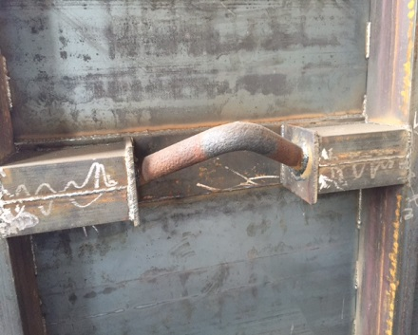 | 8 500 руб.
 | Изготовление колёс |  |  | 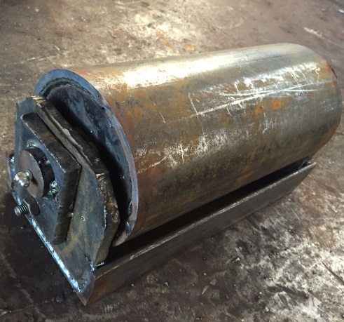 | 16 000 руб.

Характеристика на изготовление крупногабаритных контейнеров ТУ – 001-КМ-2012
- рама (балка 16-18 усилена s- 5 мм) согласно SS, DIN и другим стандартам ;
- крюковой или тросовый захват (универсальный по запросу)
- дно 4-5мм сталь(Ст3,hardox, Raex по запросу);
- борт 3мм (используется цельный лист 1500х6000) сталь St 32-2 (Ст3,hardox, Raex по запросу);
- увеличение количество профилей на днище: самогнутый профиль s-4мм
- расстояние между профилями на бортах 1500мм, на днище – 333мм;
- профили на днище 80х80х4мм
- профили на бортах 80х80х4мм
- профиль каркаса 80х80х4мм, кроме переднего (швеллер 16 усилен листом 5 мм)
- комбинированная задняя дверь (возможно самосвального типа);
- рукоятка, открывающая механизм задней двери, скобу контейнера – круг 30мм;
- обработка поверхности – грунтовка BMB 60мкр, покраска эмаль FA-1533 MB RAL по запросу ,60мкр.

